DESPLAZAMIENTO
Es una magnitud vectorial y se mide en unidades de longitud. Corresponde a la resta vectorial de la posición final de un cuerpo menos la posición inicial. Se obtiene que mientras más juntos estén el vector posición inicial y final, más exacto será.

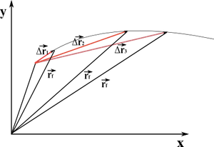

Como se puede observar en la figura anterior, mientras menos es el tiempo de variación de la posición, más junto están el vector posición final y el inicial, ajustándose más a las trayectorias seguidas por el cuerpo. Por lo tanto, en el límite cuando el desplazamiento es infinitesimal se ajusta perfectamente a la trayectoria y la distancia que es la longitud de la trayectoria, puede aproximarse al módulo del vector desplazamiento
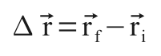

y el módulo del vector desplazamiento está dado por:

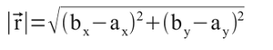
el desplazamiento es resultado de una resta vectorial entre la posición final y la inicial, y no simplemente una resta algebraica o aritmética. Por lo tanto, debe considerarse las reglas para restar vectores tanto de manera geométrica como algebraica sumando o restando cada componente según corresponda.
El módulo del vector desplazamiento se calcula a partir de las dos componentes resultantes del vector desplazamiento, aplicando simplemente Pitágoras.

Cuando analizamos el movimiento en una dimensión, generalmente tendemos a confundir el desplazamiento, con la trayectoria y con la distancia o camino recorrido. En el siguiente esquema se muestra la diferencia de cada una.
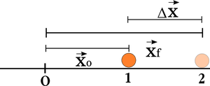

en el esquema tenemos que:
- La posición inicial de la bolita es xo=1i (m), el vector unitario i, nos indica que está a la derecha del sistema de referencia.
- La posición final de la bolita es xf=2 i (m), el vector unitario i, nos indica que está a la derecha del sistema de referencia.
- El desplazamiento es Δr= 1i (m), lo que quiere decir que el cuerpo se desplazó hacia la derecha 1 metro.
- Si queremos calcular la distancia, debemos pensar en la longitud de la trayectoria, la cual para este caso es una linea recta, por lo que coincide con el módulo del vector desplazamiento y vale d = 1 m, y como es un escalar no se indica la dirección (+x o -x)

